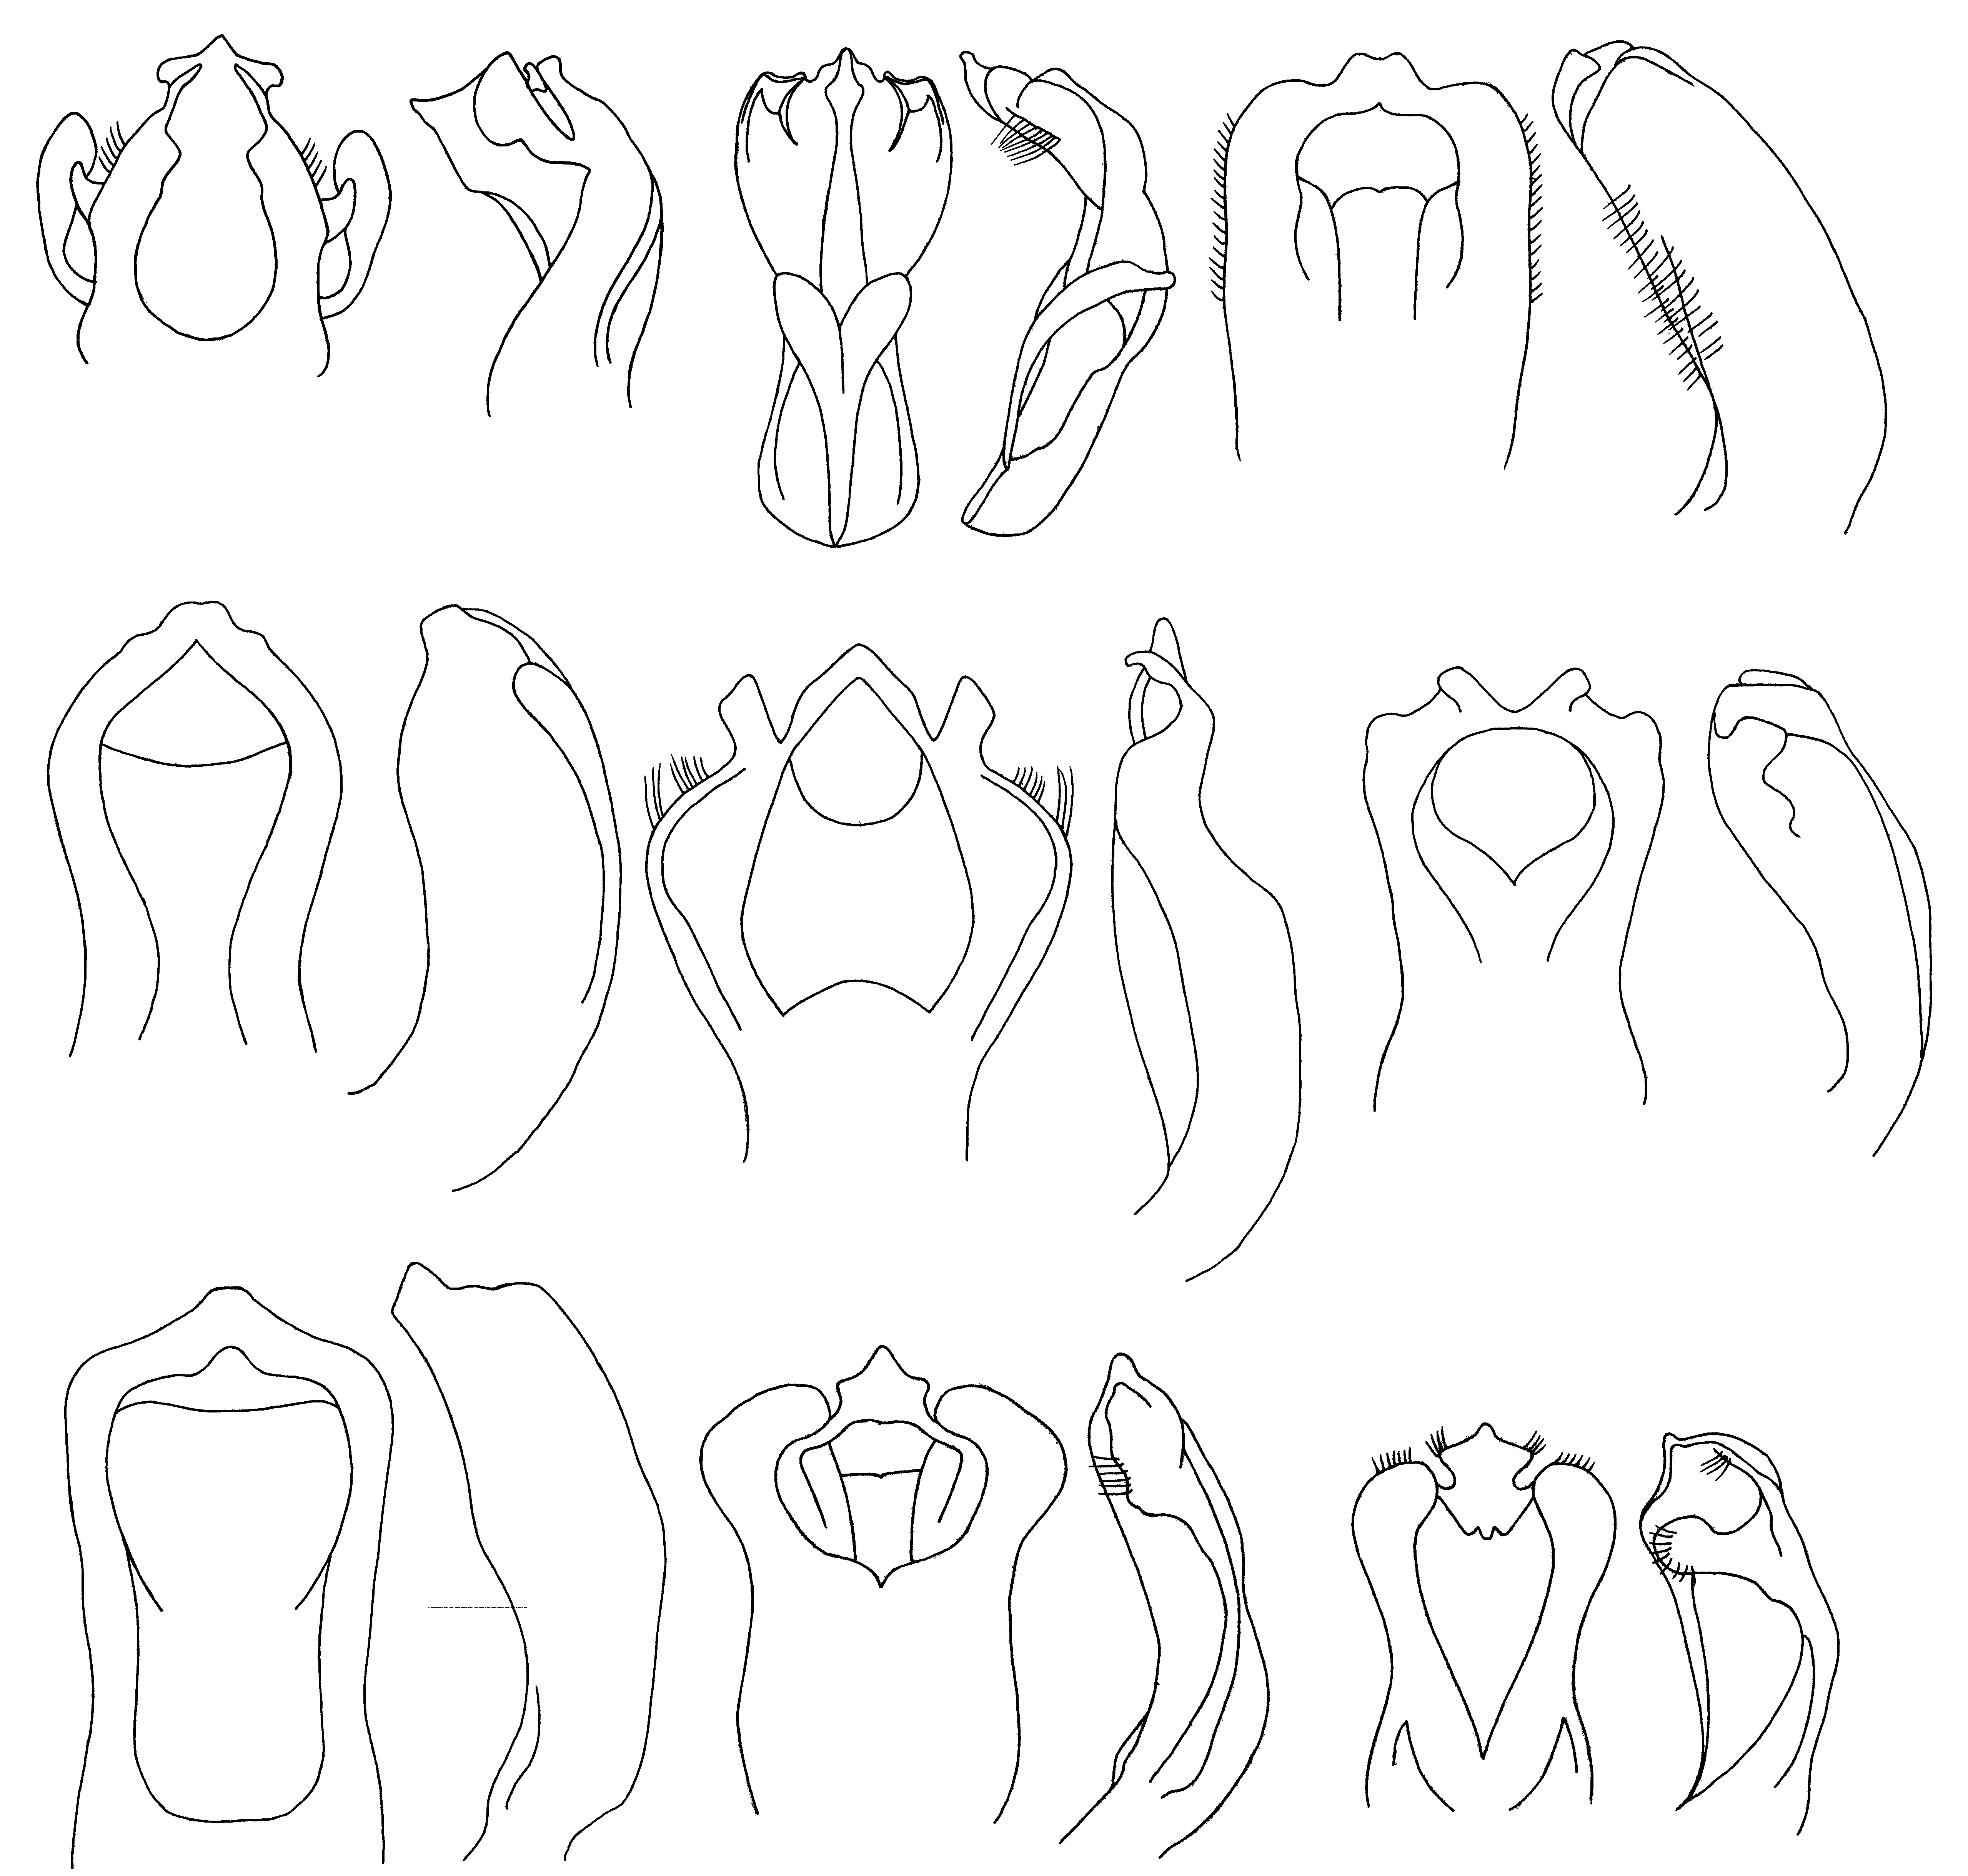
516
517
518
519
520
521
522
523
524
525
526
527
528
529
530
531
532
533
Рис. 516 - 533. Cryptocephalus. Эдеагус
516, 517 - C. tappesi Mars.; 518, 519 - C. kokanda Jcbs.; 520, 521 - C. flavicollis F.; 522, 523 - C. floralis Kryn.; 524, 525 - C. stschukini Fald.; 526, 527 - C. quatuordecimmaculatus Schnd.; 528, 529 - C. pseudoreitteri Tom.; 530, 531 - C. pavlovskii Lop.; 532, 533 - C. bidentatus L.Medv.

